信息安全技术实验报告

实验名称 | 域名系统安全
组长 | 姓名 | 学号
组员
实验分工
姓名 | 任务
 | 完成了XXX

表1-1 实验1中的节点名称、用户名及密码
节点名称 | 用户名 | 密码
正常用户 | imool | imool
攻击者 | kali | kali
本地DNS | root | root

表1-2 实验2中的节点名称、用户名及密码
节点名称 | 用户名 | 密码
正常用户 | kali | kali
攻击者 | kali | kali
权威域名服务器 | root | root
(每个)递归服务器 | root | root

【交报告】使用FTP方式提交，推荐使用Filezilla客户端
地址为ftp://ftp.network-security.asia；账号与密码为：student/5ecur1ty
文件以组号（组长学号）+实验名称命名

实验目的
- 掌握DNS解析过程的工作原理及其关键环节
- 掌握DNS解析过程的工作原理及其关键环节
- 学会识别和分析DNS工作过程中可能遇到的攻击点
- 掌握DNS缓存污染攻击原理、执行条件、攻击过程及危害
- 思考并掌握DNS缓存污染攻击的防御策略及技术
- 掌握DNS解析过程的工作原理及DNS报文结构
- 掌握DNS拒绝服务攻击原理、攻击过程及危害
- 思考并掌握DNS拒绝服务攻击的防御策略及技术

实验1：DNS缓存污染攻击
- 在攻击者主机上，查询imool.net权威域名服务器地址，确定攻击脚本需用到的权威域名服务器源IP。
- 在本地域名服务器机器上，修改本地域名服务器配置，将BIND9随机化端口设置为固定端口，并重新启动BIND9。
- 在攻击者主机上，使用scapy编写代码，实现对DNS 响应报文的伪造。
- 猜测DNS响应报文中的TXID字段。
- 发起攻击。在攻击脚本中，提高发包速度。
- 检查攻击是否成功。
- 配置钓鱼网站。
- 验证DNS缓存污染攻击后的钓鱼效果。
- 将重要过程和结果截图，完成实验报告。
- 思考：
- 如何验证攻击者构造的DNS响应报文是正确的？
- 怎样提高DNS缓存污染攻击的成功率？
- 怎样防范DNS缓存污染攻击？

实验2：DNS拒绝服务攻击
- 编写攻击脚本。
- 观察攻击效果
- 通过提高发包速率同时向多个递归服务器发起请求
- 在攻击者主机上查看发送的请求数据包大小
- 在受害者主机上查看其收到的DNS响应数据包大小
- 在受害者主机上，使用iftop命令查看攻击流量的大小
- 计算攻击流量放大的倍数，讨论实现DNS拒绝服务攻击的相关实验参数设置
- 重要实验过程和结果请截图，完成实验报告
- 防御DNS拒绝服务攻击
- 部署和配置限制流量防御机制
- 验证限制流量防御机制有效性
- 在受害者主机上检查限制流量防御效果
- 重要实验过程和结果请截图，完成实验报告
- 思考：除了限制流量策略，还有什么其他策略防范DNS拒绝服务攻击？

实验步骤与实验结果记录

实验1：DNS缓存污染攻击
1.在攻击者主机上，查询imool.net权威域名服务器地址，确定攻击脚本需用到的权威域名服务器源IP。
2.在本地域名服务器机器上，修改本地域名服务器配置，将BIND9随机化端口设置为固定端口，并重新启动BIND9。

3.在攻击者主机上，使用scapy编写代码，实现对DNS 响应报文的伪造。
4.猜测DNS响应报文中的TXID字段。
5.发起攻击。在攻击脚本中，提高发包速度。
6.检查攻击是否成功。
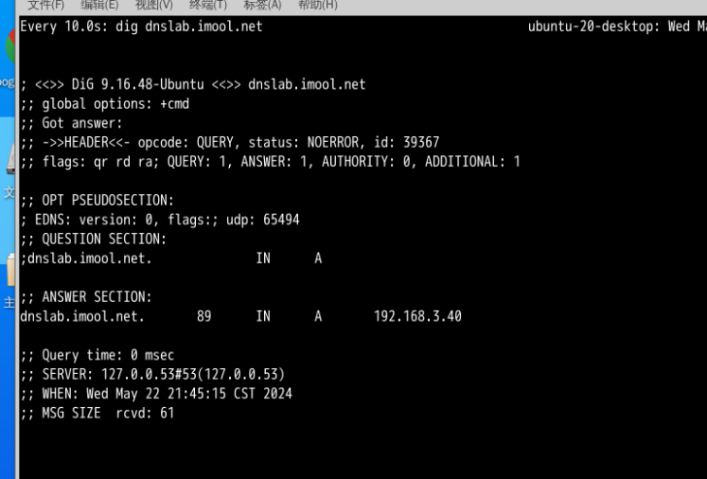
约二十分钟后，正常用户主机的DNS请求响应发生改变，dnslab.imool.net的DNS结果变为192.168.3.40，证明攻击成功
7.配置钓鱼网站。
打开nginx配置文件“/etc/nginx/nginx.conf”，在http模块中添加要捕获数据的日志格式：
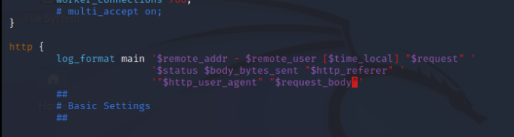
在server模块的location选项中添加代理配置，实现将访问流量转发到https://imool.com.cn：
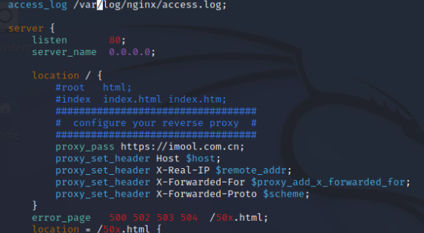

在http模块中增加日志记录，将设定好的日志格式内容输出到access.log日志文：
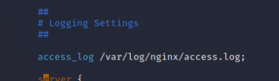
重启nginx
8.验证DNS缓存污染攻击后的钓鱼效果。

正常用户主机输入账户密码
9.将重要过程和结果截图，完成实验报告。
10.思考：
（1）如何验证攻击者构造的DNS响应报文是正确的？
答：
IP层：源IP为权威域名服务器IP，目的IP为本地域名服务器IP
UDP层：源端口为53，目的端口在1024到65535之间（本实验固定）
DNS层：TXID在0到65535之间，问题区域与DNS请求报文的一致，其他标志字段与正常DNS响应一致
（2）怎样提高DNS缓存污染攻击的成功率？
答：
  - 提高发包速率，增加窗口期内发包量
  - 减小发包延时，尽可能在请求报文到达本地DNS服务器后马上发送响应报文
  - 选择平时访问量较小的网站攻击，这样缓存失效的可能性更大，权威域名服务器响应的时间也越长
  - 最好在链路层也做伪装，避免被防火墙拦截

（3）怎样防范DNS缓存污染攻击？
答：
- 做好防火墙策略，53端口需审批使用；检查攻击特征，比如无请求的DNS响应、奇怪的链路层源地址等；避免过短的缓存失效时间
- 检查攻击特征，比如无请求的DNS响应、奇怪的链路层源地址等
- 避免过短的缓存失效时间
- 设置较短的DNS超时限制

实验2：DNS拒绝服务攻击
1.编写攻击脚本。
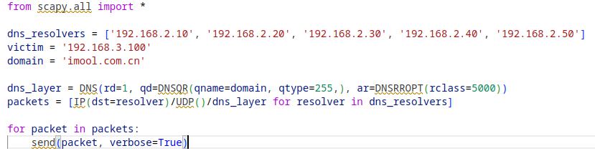
IP的源地址暂时未设置，方便攻击机验证攻击正确性
2.观察攻击效果
（1）通过提高发包速率同时向多个递归服务器发起请求
先进行抓包验证上面脚本的正确性，结果在2（2）。然后修改为多线程并缓存构造包：
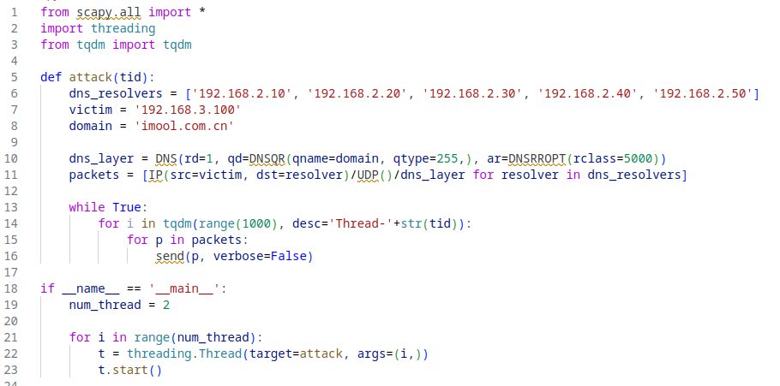
最后发包的速率为 60 pkt/s
（2）在攻击者主机上查看发送的请求数据包大小
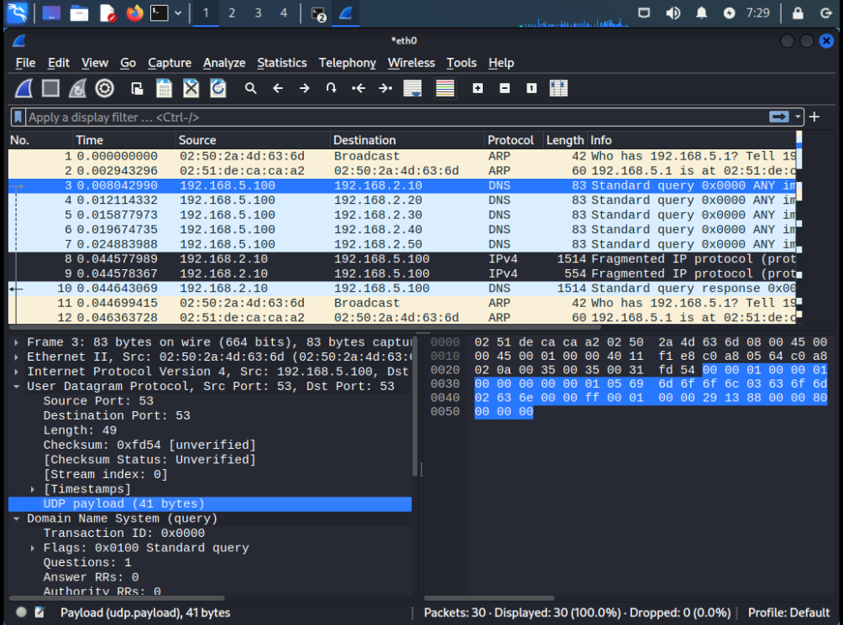
可以看到DNS请求报文是正确的，UDP载荷大小为 41 字节。DNS响应也是正确的。
（3）在受害者主机上查看其收到的DNS响应数据包大小
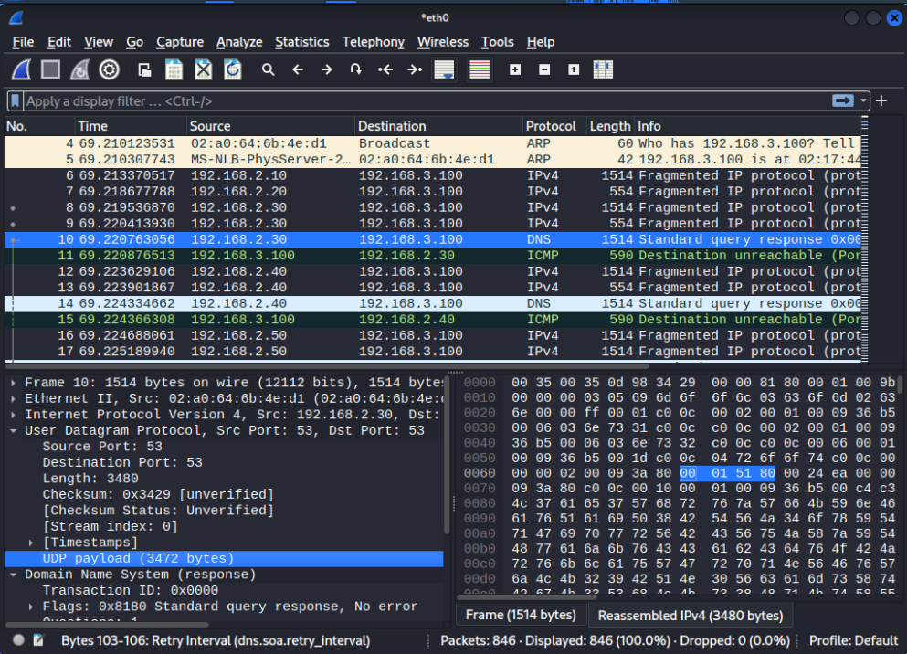
可以看到受害者主机上收到的DNS响应 UDP 载荷大小为 3472 字节
（4）在受害者主机上，使用iftop命令查看攻击流量的大小
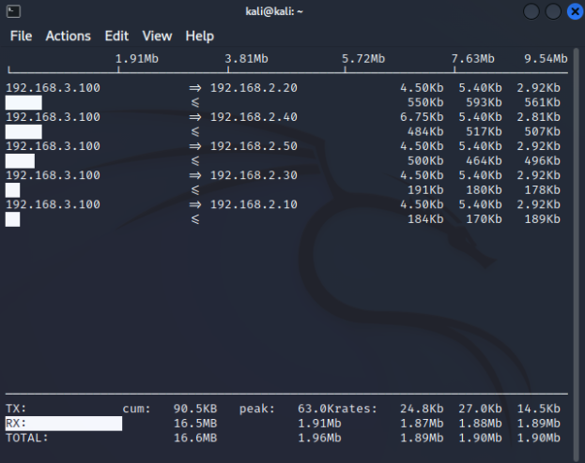
攻击流量大小约为 1.87 Mbps
（5）计算攻击流量放大的倍数，讨论实现DNS拒绝服务攻击的相关实验参数设置
攻击流量放大的倍数为3472/41=84.7。可以通过调整最大DNS响应大小、请求的内容来调整放大倍数；通过增加递归域名服务器数量来增大攻击规模
（6）重要实验过程和结果请截图，完成实验报告
3.防御DNS拒绝服务攻击
（1）部署和配置限制流量防御机制
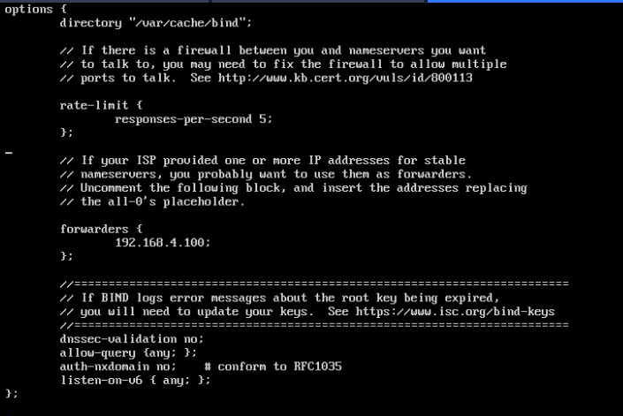
在每个递归域名服务器中增加响应速率限制，并重启bind9
（2）验证限制流量防御机制有效性
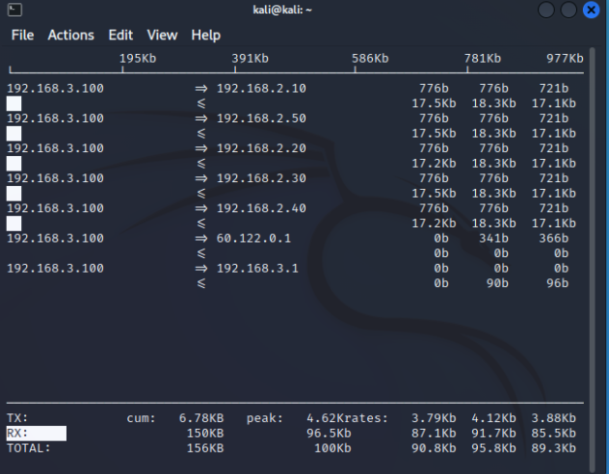
重新开始攻击，任选一个地址可以发现流量减小到 17.5 Kbps,而之前是200-500Kbps
（3）在受害者主机上检查限制流量防御效果
上面的图已经显示，总的攻击流量从1.87 Mbps下降到 87.1 Kbps
（4）重要实验过程和结果请截图，完成实验报告
（5）思考：除了限制流量策略，还有什么其他策略防范DNS拒绝服务攻击？
  - DNS服务器：限制每个IP的请求速率
  - DNS服务器：限制每个IP的响应速率
  - 本地网关配置防火墙规则，拦截没有对应请求的DNS响应

